1. **SourceTree.**
2. **설치 방법.**
3. Google에서 SourceTree를 검색하여 Download를 받거나, 아래의 그림과 같이 Bitbucket에서 “Clone” 버튼을 클릭하여 Download 받을 수 있다.

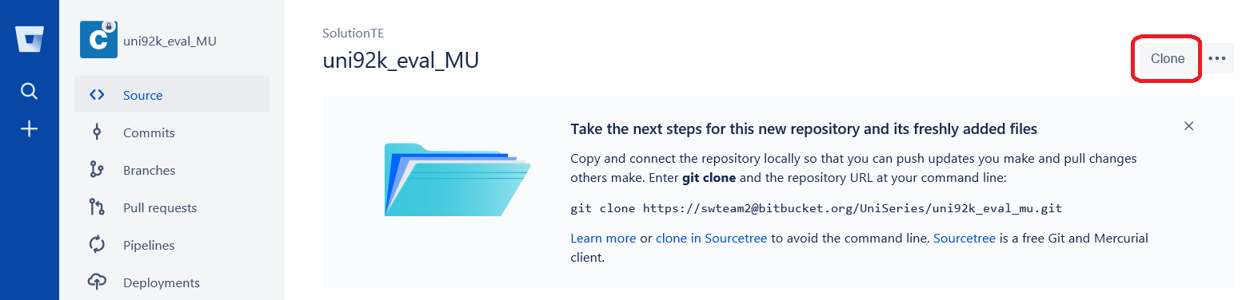

* Clone 버튼을 클릭 후 아래의 그림에서 “SourceTree” 클릭.

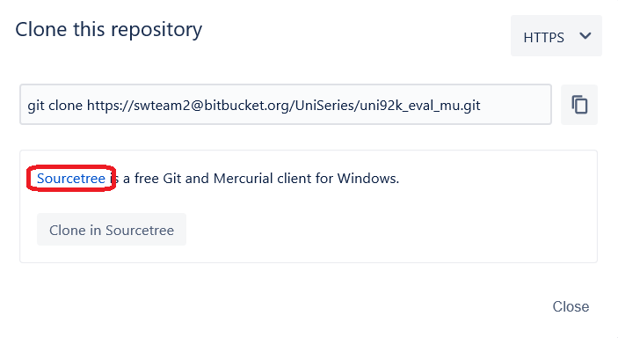

1. Install 진행함에 따라 “Bitbucket”을 선택하며, 그에 따라 사용자 인증을 시작한다.

* 만약 Bitbucket에 로그인 되어 있을 경우 자동 인증이 되며, 아닐 시 사이트로 이동하여 로그인 후 인증을 한다.

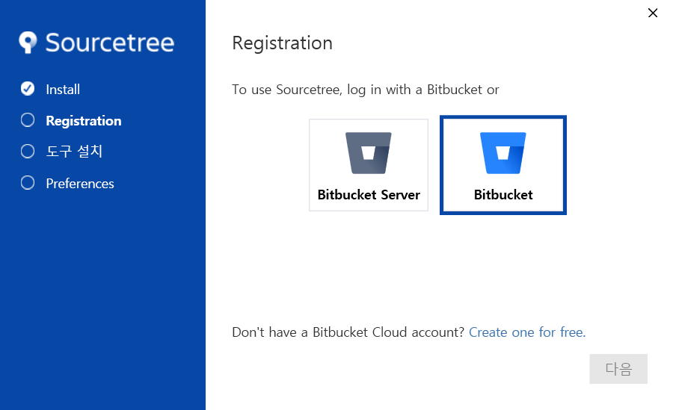

1. 인증 완료 시 다음과 같은 창이 뜨며 “다음” 클릭.

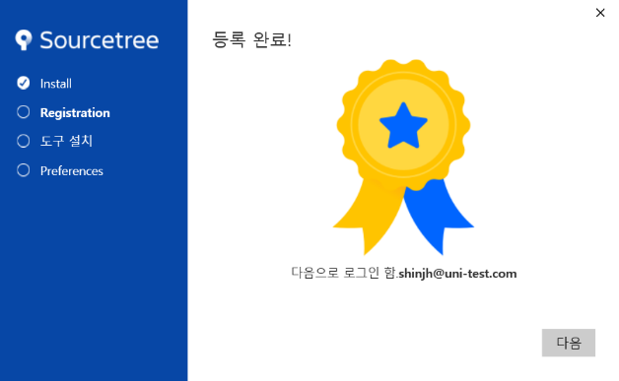

1. Pick Tool을 설치하며, Git는 선택, Mercurial은 선택 해제한다.

* 만약 Git가 이미 설치되어 있다면 아래의 그림과 같이 경로만 표시되며, Mercurial만 선택 해제 후 “다음” 클릭.

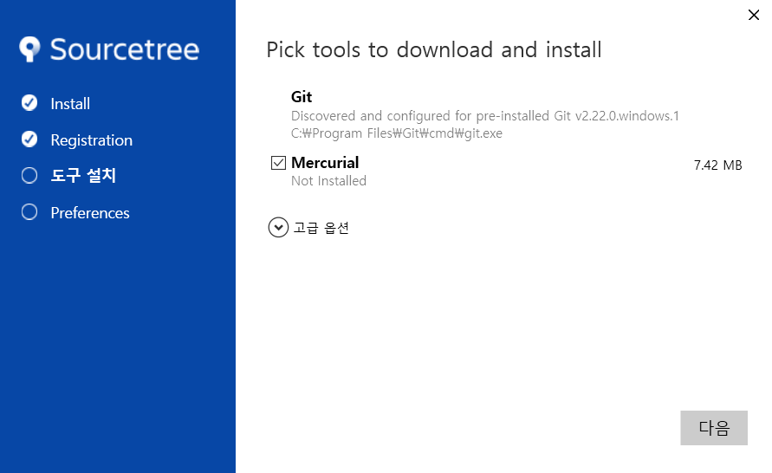

1. 다음과 같이 Sourcetree에서 사용될 Name과 Email 작성 후 “다음” 클릭.

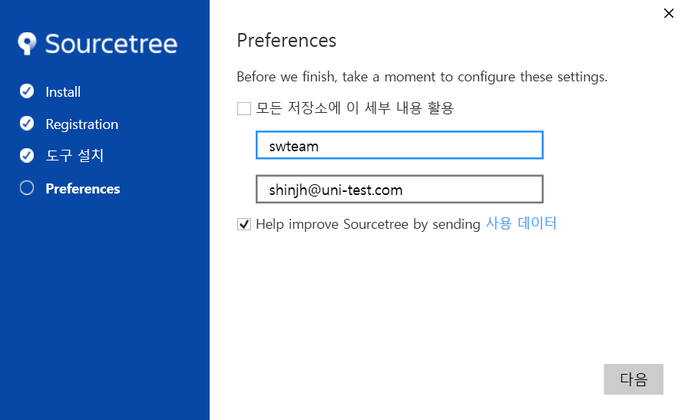

1. “아니오” 클릭 시 설치가 완료된다..

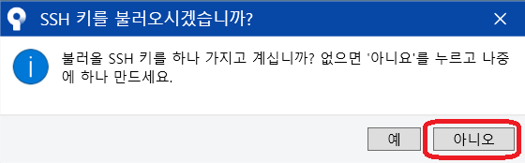

1. **연동 방법.**
2. Sourcetree 실행 시 로그인한 계정의 Bitbucket Repository가 표시되며, 연동하기 위하여 아래에 표시된 “Clone” 버튼을 클릭.

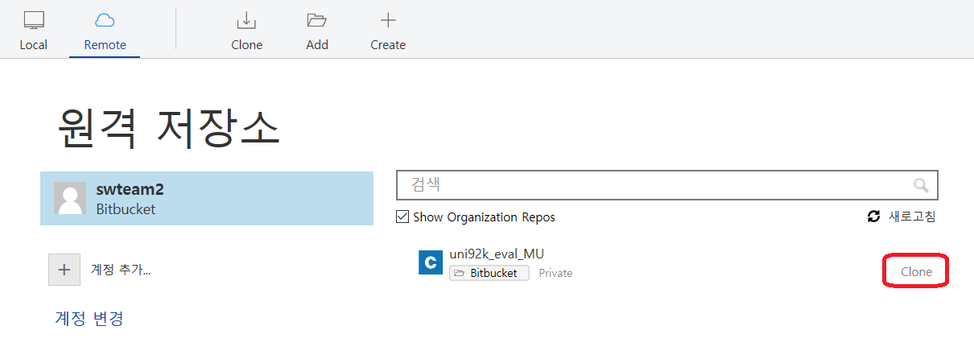

1. 자동으로 Clone 정보가 표시되며, 필요에 따라 경로를 변경할 수 있다.

다음과 같이 “Git 저장소 입니다” 라고 표시될 시 “클론” 버튼 클릭.

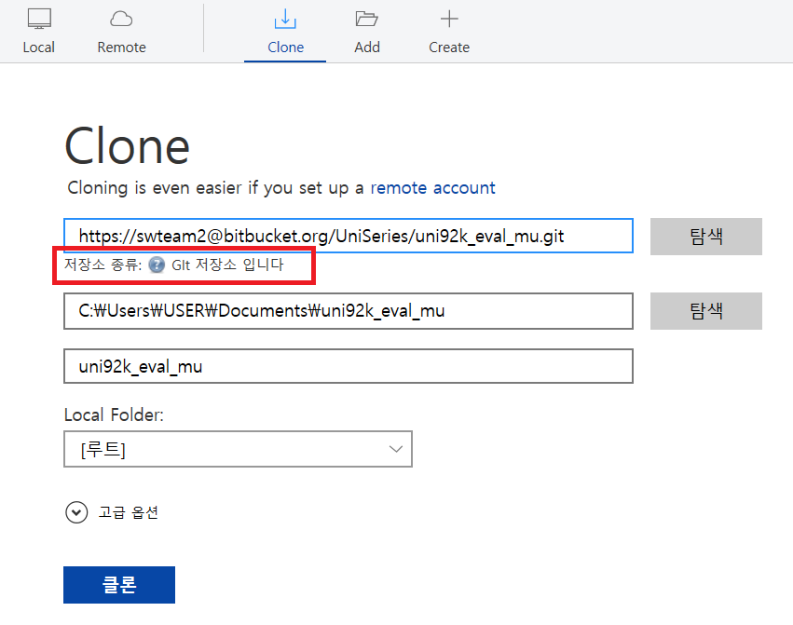

* 만약 “유효한 소스 경로/URL이 아닙니다.” 라고 표시 되며 “클론” 버튼이 활성화되지 않는다면, 다음과 같이 Git 지원 활성화 여부 확인.

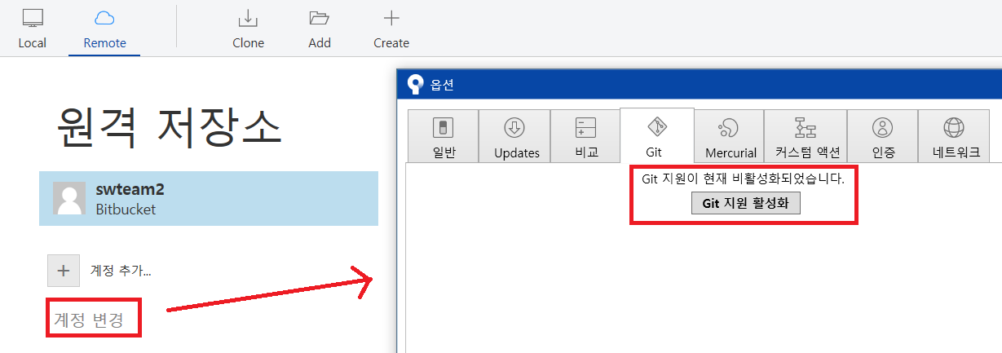

* 비활성화 일시 “Git 지원 활성화” 선택 후 “Download an embedded version of Git for Sourcetree alone to use” 선택하여 Git Download후 Clone 재시도.

1. **사용 방법.**

Clone이 완료된 SourceTree UI는 다음과 같다.

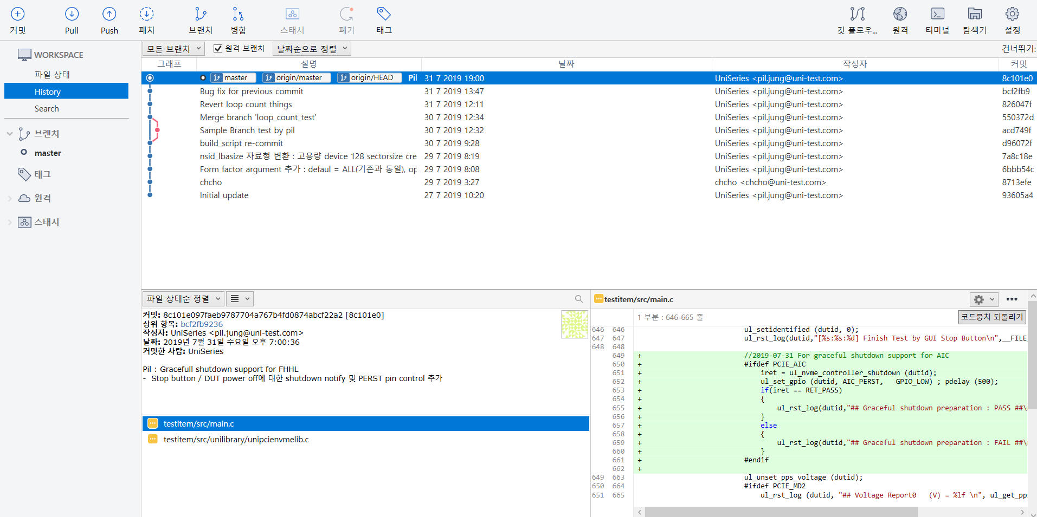

1. Pull : 원격 저장소에 업데이트된 데이터를 내려 받는다.

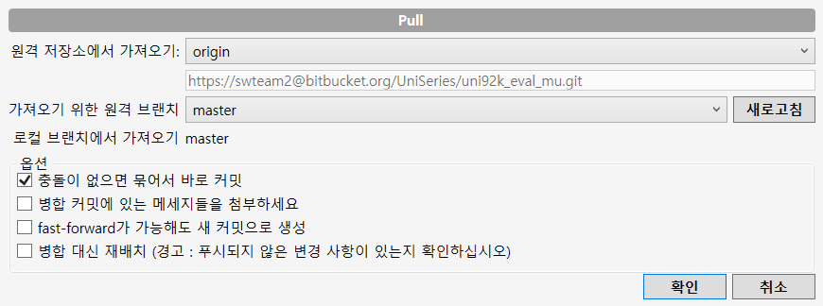

1. Commit : 작업한 내용을 로컬 저장소에 반영하며, Commit을 진행하지 않을 시 Push 및 다른 Branch로 이동할 수 없다.

* 아래의 그림과 같이 Code의 변경사항이 있을 시 “커밋되지 않은 변경사항”

항목이 생긴다.

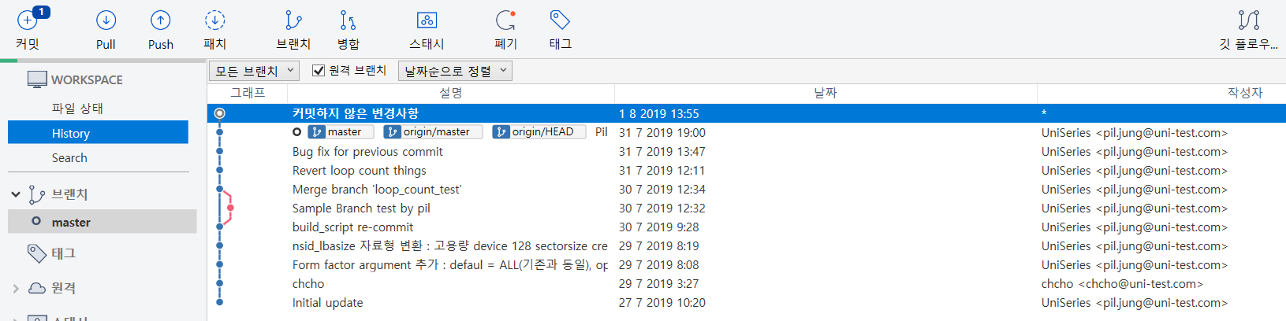

* “커밋” 클릭 시 아래의 그림과 같이 Display되며 로컬 저장소에 반영할 파일을 선택 및 변경된 내용에 대한 Commit 메시지를 입력 할 수 있다.

변경된 Code Display

Commit 메시지 작성.

해당 버튼으로 로컬저장소에 반영할 파일 선택.

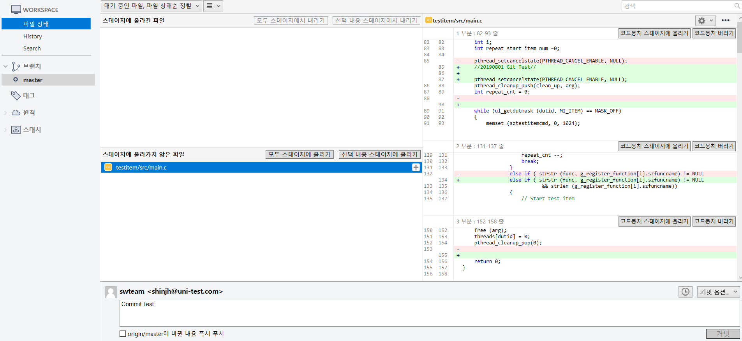

* 스테이지에 올라간 파일이 있을 시 커밋 버튼이 활성화된다.

1. Push : 로컬저장소에 Commit한 내용들은 원격 저장소(서버)에 반영.

Commit함에 따라 Push항목에 숫자가 생성되어 Push 할 수 있음을 알림.



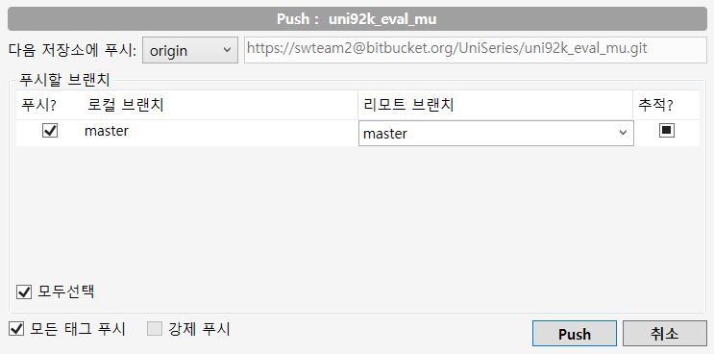

1. Fatch : 원격 저장소의 최신 이력을 확인 할 수 있으며 로컬 데이터와 병합하지는 않는다. 변경 사항이 있을 시 Pull항목에 숫자가 생성되어 Pull 할 수 있음을 알림.

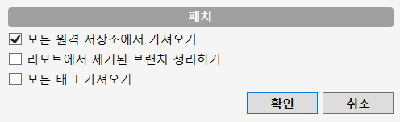

1. Branch : 새로운 Branch를 생성 및 제거.
2. Merge : 현재의 Branch에 원하는 Commit을 선택하여 병합.
3. Stash : 임시 저장소 같은 역할을 하며, 다른 Branch로 Check Out을 해야 하는 상황에서 Commit을 할 수 없을 시, 작업한 내용을 Commit하지 않고 Stash에 저장.

* Stash 진행함에 따라 해당 Code는 아래의 그림와 같이 Stash 항목에 저장되며

해당 항목 선택하여 저장한 내용을 확인 할 수 있다.

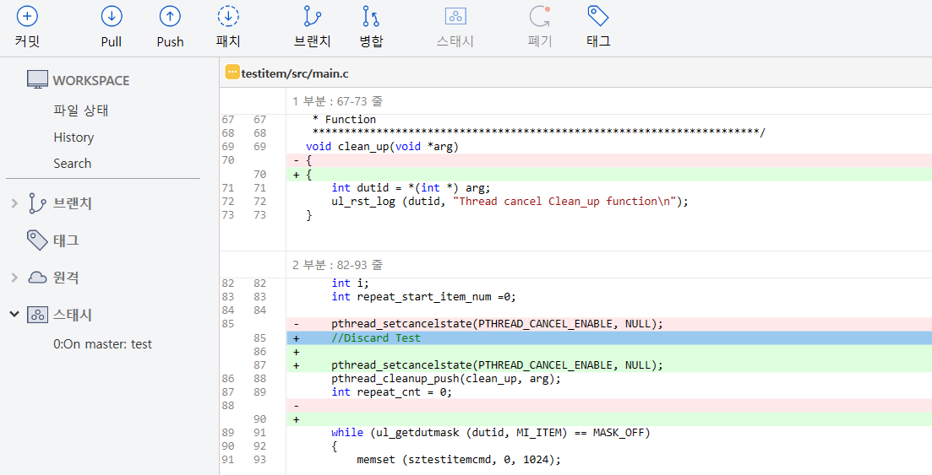

1. Discard : 변경된 사항에 대하여 이전의 Commit상태로 돌아간다.

* Code 가 변경 되었을 시 “폐기” 버튼 활성화 되며 원하는 Code에 대하여 Discard 할 수 있다.

